**João Marcos 2264501**

1. Nos dias das mães, uma loja resolveu coletar o nome das mães de seus clientes e seus respectivos e-mails para mandar cupons de presentes da loja. Parte do código era assim:

Na segunda-feira, após o dia das mães, uma senhora chegou com mais de mil cupons para trocar, e para surpresa da loja, todos eram válidos, com o nome dela. Como era de se esperar, entrou o procon, a justiça e advogados no meio, e a loja saiu perdendo dezenas de milhares de reais. Estranhamente, nenhuma outra pessoa apareceu na loja com cupons. O que aconteceu? Corrija e refatore o trecho de código aqui mesmo na forma de texto.

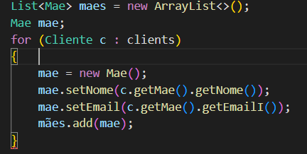

1. Analise as classes FileLogger e DbLogger

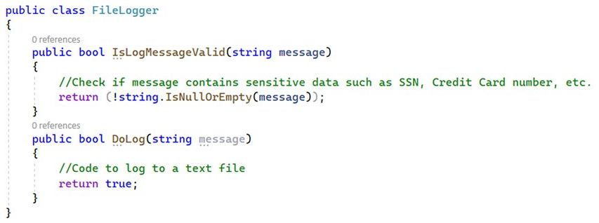

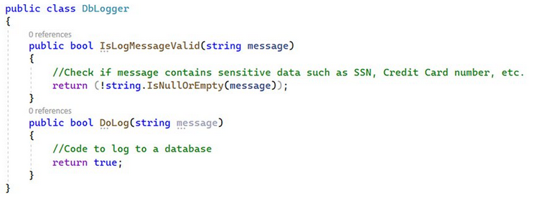

Identifique os pontos que podem ser considerados “code smell” e proponha a refatoração adequada. Monte o código em um editor java (Eclipse, Notepad++, VSCode,...), não implemente os “códigos” que estão em forma de comentário, deixe como está, apenas faça a refatoração necessária, copie e cole aqui mantendo a formatação.

public class Logger {

    public boolean isLogMessageValid(String message) {

        if (String.IsEmptyOrNull(message)) {

            return false;

        } else {

            return true;

        }

    }

    public boolean DoLog(String Message) {

        return true;

    }

    public Logger() {

    }

}

public class DBLogger extends Logger{

    public DBLogger() {

        super();

    }

}

public class FileLogger extends Logger{

    public FileLogger() {

        super();

    }

}

1. O que há para refatorar na classe DateUtil? Proponha uma adequação.

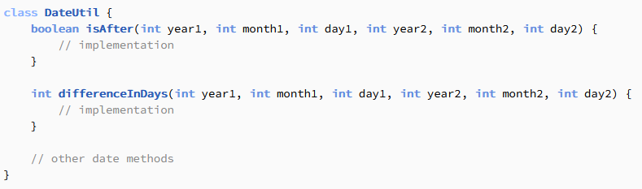

Codifique em Java, copie e cole aqui mantendo a formatação.

class DateUtil

{

    boolean isAfter(Date date1, Date date2){

    }

    int differenceInDays(Date date1, Date date2){

    }

}

1. Como melhorar o trecho de código a seguir?

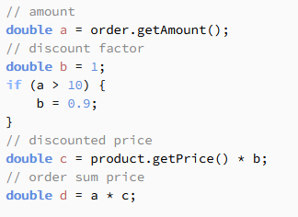

Refatore aqui mesmo em forma de texto.

Refatore aqui mesmo em forma de texto.

double amount = order.getAmount();

double price = product.getPrice();

double discount = 0;

if(amount>10){

    discount = price * 0.9 ;

}

double finalPrice = (price - discount) * amount;

1. Considere o código a seguir



proponha uma refatoração para melhorar a legibilidade, escreva a nova versão do código aqui mesmo em forma de texto.

var miles  = 0.0;

if(!car.HasFuel() || !car.EngineWorks()){

    return miles;

}else{

    var startingMiles = car.Miles;

    car.Drive();

    var endingMiles = car.Miles;

    return miles = endingMiles - startingMiles;

}

}

1. Identifique os problemas no código a seguir e proponha uma solução via refatoração. Explique as suas modificações.

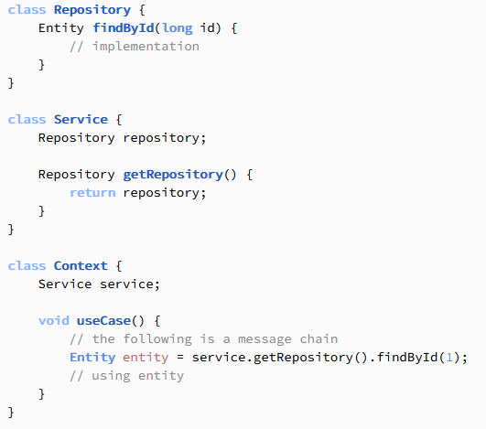

Copie e cole o código aqui mantendo a formataçãoclass Repository {

Entity findById(long id){}

static Repository getRepository(){

return new Repository;

}

}

class Context {

void useCase() {

Entity entity = Repository.getRepository().findById(1);

}

}

1. Considere de GildedRose class (code.zip), o método updateQuality tem mais de 75 linhas. Ao executar o teste a saída é



* 1. Identifique quaisquer trechos de código repetidos que possam ser extraídos para métodos privados. Realize:
     1. **private** **void** decrementQuality ...
     2. **private** **void** incrementQuality ...
  2. Execute o teste e confira a saída atual com a original
  3. Considere extrair o código longo na primeira estrutura if/else para um método privado. Realize:
     1. **private** **void** UpdateQualityForItemsThatAgeWell...
  4. Execute o teste e confira a saída atual com a original
  5. Considere extrair um segundo bloco de código longo de estrutura if/else para o método **private** **void** UpdateQualityForExpiredItems
  6. Execute o teste e confira a saída atual com a original
  7. Analise o código do método UpdateQualityForItemsThatAgeWell e refatore.
  8. Execute o teste e confira a saída atual com a original
  9. Comente sobre esta questão em 3 a 5 linhas.

O código dado é um exemplo claro de como um código mal escrito dificulta a interpretação e a manutenção. O que mais me chamou a atenção foi a quantidade de código repetido e o tanto de if/else aninhados e um mais confuso que o outro.

**public** **class** GildedRose {

Item[] items;

**public** GildedRose(Item[] items) {

**this**.items = items;

}

**public** **void** updateQuality() {

**for** (**int** i = 0; i < items.length; i++) {

UpdateQualityForItemsThatAgeWell(items[i]);

**if** (!items[i].name.equals("Sulfuras, Hand of Ragnaros")) {

items[i].sellIn = items[i].sellIn - 1;

}

UpdateQualityForExpiredItems(items[i]);

}

}

**private** **void** decrementQuality(Item item) {

item.quality -= 1;

}

**private** **void** incrementQuality(Item item) {

item.quality += 1;

}

**private** **void** UpdateQualityForExpiredItems(Item item) {

**if** (item.sellIn < 0) {

**if** (!item.name.equals("Aged Brie")) {

**if** (!item.name.equals("Backstage passes to a TAFKAL80ETC concert")) {

**if** (item.quality > 0) {

**if** (!item.name.equals("Sulfuras, Hand of Ragnaros")) {

decrementQuality(item);

}

}

} **else** {

item.quality = item.quality - item.quality;

}

} **else** {

**if** (item.quality < 50) {

incrementQuality(item);

}

}

}

}

**private** **void** UpdateQualityForItemsThatAgeWell(Item item) {

**if** (isNotAgedBrieOrBackstagePass(item)) {

decrementQualityIfItemQualityGreaterThanZero(item);

} **else** {

incrementQualityIfItemQualityLessThanFifty(item);

**if** (isBackstagePass(item)) {

incrementQualityIfSellInLessThanEleven(item);

incrementQualityIfSellInLessThanSix(item);

}

}

}

**private** **boolean** isNotAgedBrieOrBackstagePass(Item item) {

**return** !item.name.equals("Aged Brie") && !item.name.equals("Backstage passes to a TAFKAL80ETC concert");

}

**private** **void** decrementQualityIfItemQualityGreaterThanZero(Item item) {

**if** (item.quality > 0 && !isSulfuras(item)) {

decrementQuality(item);

}

}

**private** **void** incrementQualityIfItemQualityLessThanFifty(Item item) {

**if** (item.quality < 50) {

incrementQuality(item);

}

}

**private** **boolean** isBackstagePass(Item item) {

**return** item.name.equals("Backstage passes to a TAFKAL80ETC concert");

}

**private** **void** incrementQualityIfSellInLessThanEleven(Item item) {

**if** (item.sellIn < 11) {

incrementQualityIfItemQualityLessThanFifty(item);

}

}

**private** **void** incrementQualityIfSellInLessThanSix(Item item) {

**if** (item.sellIn < 6) {

incrementQualityIfItemQualityLessThanFifty(item);

}

}

**private** **boolean** isSulfuras(Item item) {

**return** item.name.equals("Sulfuras, Hand of Ragnaros");

}

}